Загадки про спорт

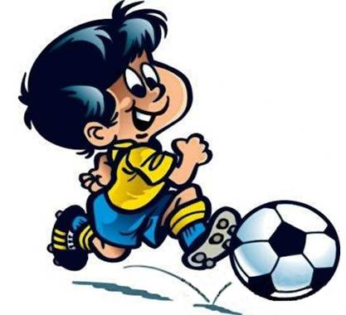​

Загадки про спорт знакомят детей с видами спорта, его значением в жизни. Не зря говорят, что спорт – это жизнь. Но и это определение достаточно спорное. Ведь спортом нужно заниматься с умом, соизмеряя свои возможности и нагрузки.
Существует огромное количество видов спорта, они настолько разнообразны, что нет возможности ознакомиться со всеми сразу. Это и футбол, и волейбол, баскетбол, плавание, художественная гимнастика и многие другие. Спортивные соревнования завораживают, пробуждают желание попробовать себя в каком-либо виде. Но следует помнить о том, что спорт травмоопасен, он может повлиять на всю жизнь. Но в то же время спорт дисциплинирует, учит ответственности.
Загадки о спорте развивают мышление, память, воображение детей, они учатся различать виды спорта, их плюсы и минусы. Спортивные загадки не сразу разгадываются детьми, поэтому лучше на начальном этапе давать подсказки детям в виде наглядных пособий.

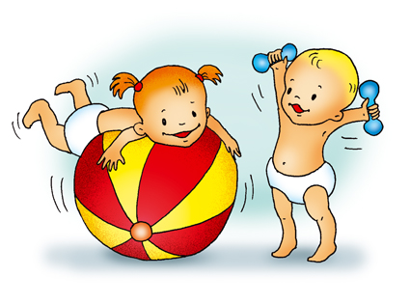

Загадки про спортивные игры
•Мы не только летом рады
Встретиться с олимпиадой.
Можем видеть лишь зимой
Слалом, биатлон, бобслей,
На площадке ледяной -
Увлекательный ...
(хоккей)
•Соберем команду в школе
И найдем большое поле.
Пробиваем угловой -
Забиваем головой!
И в воротах пятый гол!
Очень любим мы...
(футбол)
•В спортзале есть и слева щит,
И справа, как близнец, висит,
На кольцах есть корзины,
И круг посередине.
Спортсмены все несутся вскач
И бьют о пол беднягу-мяч.
Его две группы из ребят
В корзины «выбросить» хотят.
Достанут… и опять о пол!
Игра зовётся …
(Баскетбол)
•Пас, атака и удар,
Мяч опять попал в ворота!
Чтоб не справился вратарь,
Игроку нужна сноровка.
(Футбол)
•Здесь команда побеждает,
Если мячик не роняет.
Он летит с подачи метко
Не в ворота, через сетку.
И площадка, а не поле
У спортсменов в ...
(волейболе)
•На льду танцует фигурист,
Кружится, как осенний лист.
Он исполняет пируэт
Потом двойной тулуп… Ах, нет!
Не в шубе он, легко одет.
И вот на льду теперь дуэт.
Эх, хорошо катаются!
Зал затаил дыхание.
Вид спорта называется
(Фигурное катание)
•У поля есть две половины,
А по краям висят корзины.
То пролетит над полем мяч,
То меж людей несётся вскач.
Его все бьют и мячик зол,
А с ним играют в ...
(баскетбол)
•Ногами все бьют мяч, пинают,
Как гвоздь в ворота забивают,
Кричат от радости все: «Гол!».
Игру с мячом зовут...
(футбол)
•Площадка. Посредине — сетка.
В команде капитаном — Светка.
И каждый ей подстать игрок.
В другой команде — Игорёк.
Он пятерых с собой привёл
Сыграть «партейку» в …
(волейбол)
•- Не пойму, ребята, кто вы?
Птицеловы? Рыболовы?
Что за невод во дворе?
- Не мешал бы ты игре,
Ты бы лучше отошел.
Мы играем в …
(Волейбол)
•Турнир идёт. Турнир в разгаре.
Играем мы с Андреем в паре.
На корт выходим мы вдвоём.
Ракетками мы мячик бьём.
А против нас — Андрэ и Дэнис.
Во что играем с ними? В …
(Теннис)
•На льду танцует фигурист,
Кружится, как осенний лист.
Он исполняет пируэт,
Потом двойной тулуп… Ах, нет!
Не в шубе он, легко одет.
И вот на льду теперь дуэт.
Эх, хорошо катаются!
Зал затаил дыхание.
Вид спорта называется…
(фигурное катание)

Спортивные загадки
•Поле выкошено гладко,
Ровненькое, как тетрадка.
Только кто ж это поймёт?
Странно всё! Наоборот!
У обоих у ворот нет совсем-совсем забора.
Но зато спортсмены скоро
Выйдут во поле гулять,
Мяч один на всех гонять.
Зрители со всех сторон!
Что за поле? … (стадион)
•Я играю в волейбол, баскетбол,
Футбол, гандбол.
Я катаюсь на коньках,
И на лыжах я мастак!
Гребля, плаванье, каное —
Это всё моё родное!
Летом даже на каток,
В беге я большой знаток.
И скейтбоард, и бобслей,
Сани, бадминтон, хоккей,
Я силён, здоров и горд,
Что здоровье дарит ...!
(Спорт)
•Мы физически активны,
С ним мы станем быстры, сильны...
Закаляет нам натуру,
Укрепит мускулатуру.
Не нужны конфеты, торт,
Нужен нам один лишь... (спорт)
•Чтобы быть здоровым с детства
И уж взрослым не хворать.
Нужно каждым утром ранним
упражнения прописать.
Нужно встать, присесть, нагнуться,
Вновь нагнуться, подтянуться.
Пробежаться вокруг дома.
Это всем из вас знакомо?
Будет всё у вас в порядке,
Если помнить о ...!
(Зарядке)
•Силачом я стать хочу.
Прихожу я к силачу:
- Расскажите вот о чем –
Как вы стали силачом?
Улыбнулся он в ответ:
- Очень просто. Много лет
Ежедневно, встав с постели,
Поднимаю я …
(Гантели)
•И мальчишки, и девчонки
Очень любят нас зимой,
Режут лед узором тонким,
Не хотят идти домой.
Мы изящны и легки,
Мы - фигурные ...
(коньки)
•Вот серебряный лужок,
Не видать барашка,
Не мычит на нем бычок,
Не цветет ромашка.
Наш лужок зимой хорош,
А весною не найдешь.
(Каток)
•Я катаюсь на нем
До вечерней поры,
Но ленивый мой конь
Возит только с горы,
А на горку всегда
Сам пешком я хожу
И коня своего
За веревку вожу.
(Санки)
•Руки врозь, а ноги вместе.
Бег, потом прыжки на месте.
Рассчитались по порядку,
Вот и все — конец...
(зарядке)
•Металлических два братца,
Как с ботинками срослись,
Захотели покататься,
Топ! — на лёд и понеслись.
Ай, да братья, ай, легки! Братьев как зовут?
(Коньки)
•Палка в виде запятой
Гонит шайбу пред собой.
(Клюшка)
•Две дощечки на ногах
И две палочки в руках.
Если мы дощечки смажем -
Снежный экстра-класс покажем!
Зимние рекорды ближе
Тем, кто очень любит...
(лыжи)
•Меня боятся вратари,
Стоящие в воротах.
Меня ты громко назови,
Я заработан потом.
(Гол)

